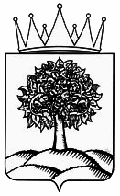

Управление физической культуры и спорта Липецкой области

ПРИКАЗ

«03» июня 2024 года | г. Липецк | № 31-ср/п

О подтверждении спортивных разрядов

В соответствии с Положением о Единой всероссийской спортивной классификации, утверждённым приказом Министерства спорта Российской Федерации от 19 декабря 2022 года № 1255, приказываю:

подтвердить спортивный разряд «кандидат в мастера спорта» спортсменам, выполнившим нормы, требования и условия их выполнения Единой всероссийской спортивной классификации:

Бокс

№ | Фамилия, имя, отчество | Муниципальное образование | Организация | Срок
1. | Рязанцев  Александр Сергеевич | Долгоруковский район | ЛООО «Федерация бокса»,  ГАУ ДО ЛО «ОК СШОР» | 15.07.2024 – 14.07.2027

Начальник управления | М.В. Маринин

